**LAPORAN PRAKTIKUM**

**DESAIN WEB**

**“Tugas Praktikum 2”**

Untuk memenuhi Tugas Praktikum Desain Web



**Disusun Oleh :**

Mochammad Fadhila Putra

4523210063

PROGRAM STUDI TEKNIK INFORMATIKA

FAKULTAS TEKNIK

**Hasil Kode HTML dan CSS di layar Browser :**

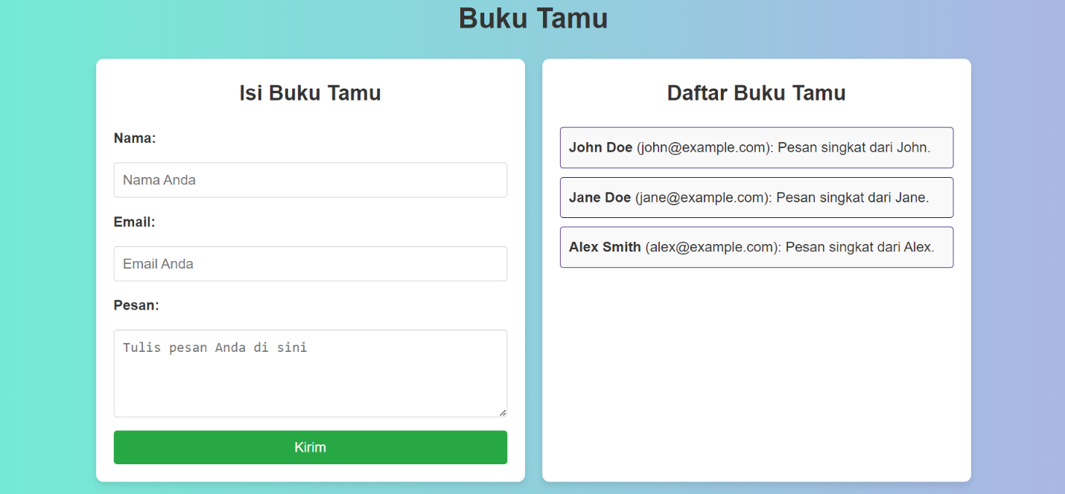

**Kesimpulan :**

Hasil kode ini yang telah dibuat hasil sebuah pembuatan halaman web yang berisi tentang buku tamu. Seperti Nama, Email, dan Pesan.

**Link Github:** <https://github.com/putra23808/Prak-Desain-Web-A.git>